**实验十二 Shell编程初步**

1. **实验目的**

熟悉并初步掌握Ubuntu系统中Shell编程中的顺序结构、选择结构和循环结构

1. **实验内容**
2. 学习编写调试顺序结构Shell脚本程序
3. 学习编写调试选择结构Shell脚本程序
4. 学习编写调试循环结构Shell脚本程序
5. **实验过程**
6. **编写调试顺序结构Shell脚本程序**

在用户主目录下创建ex3目录

**mkdir ex3**

用文件编辑器编写脚本文件并保存到ex3目录 **name.sh**

进入该目录

**cd ex3**

设置可执行权限

**chmod 755 name.sh**

执行该脚本文件

**./name.sh**

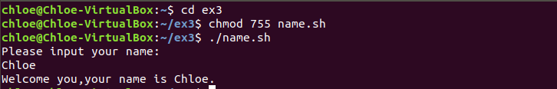

1. **编写调试选择结构Shell脚本程序**

用文件编辑器编写脚本文件并保存到ex3目录 **grade.sh**

进入该目录

**cd ex3**

设置可执行权限

**chmod 755 grade.sh**

执行该脚本文件

**./grade.sh**

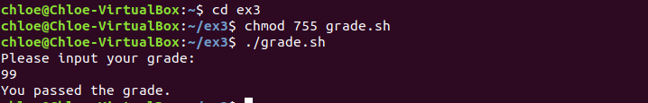

1. **编写调试循环结构Shell脚本程序**

用文件编辑器编写脚本文件并保存到ex3目录 **sum.sh**

进入该目录

**cd ex3**

设置可执行权限

**chmod 755 sum.sh**

执行该脚本文件

**./sum.sh**

1. **思考问题**
2. 创建脚本程序时要注意:
3. 开头写 #! /bin/bash
4. if语句结束时要加fi
5. Ubuntu中编程的语言和以往学过的语言有些相似，但是也有需要注意的地方。